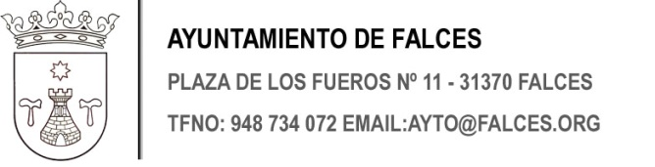 | Espacio reservado para el registro

INSTANCIA GENERAL
DATOS DEL SOLICITANTE
Nombre y Apellidos / Razón Social |  |  |  | NIF
Dirección

Código Postal | Municipio |  |  | Provincia
Teléfono | Móvil |  |  | Email
EN REPRESENTACIÓN DE (si procede)
Nombre y Apellidos |  |  |  | NIF
Dirección
Código Postal |  | Municipio |  | Provincia
Teléfono |  | Móvil |  | Email
DATOS DE NOTIFICACIÓN
Persona a notificar: |  |  | Medio preferente de notificación
Solicitante Representado |  |  | Notificación postal Notificación electrónica
EXPONE:
SOLICITA:

En Falces, a
(Firma)

Información Básica Protección de Datos. Responsable del tratamiento: Ayuntamiento de Falces. Finalidad: gestión del registro de entrada y salida de documentos. Derechos: los titulares pueden ejercer los derechos de acceso, rectificación, supresión y otros derechos como se explica en la información adicional.
La información adicional y detallada sobre sobre los tratamientos de datos y Delegado de Protección de Datos está disponible en el portal de transparencia www.falces.org

